

MUNICIPALIDAD DE CONCHALI
ORD ____________/2025
Sr.
Juan José Pérez Rodríguez
Código solicitud MU062T0003734
PRESENTE

Junto con saludarle y en cumplimiento a lo establecido en la Ley de Acceso a la Información pública 20.285 y por encargo del alcalde de Conchalí, Don René De la Vega Fuentes, cumplo en responder vuestras solicitudes de información, cuyo tenor es el siguiente “Solicitud Solicito pueda enviar la siguiente información, tomando en cuenta únicamente el periodo 2021 a 2024: ● ¿Existen ordenanzas municipales vigentes en su comuna que promuevan la participación ciudadana? Favor indicar número, fecha de promulgación y adjuntar enlace en caso de no encontrarse en su portal de transparencia. ● ¿La municipalidad ha constituido su Consejo de la Sociedad Civil (COSOC) dentro del periodo señalado, y se encuentra vigente? ● ¿El alcalde/alcaldesa ha participado en alguna de las sesiones del Consejo de la Sociedad Civil (COSOC) durante el periodo señalado? ● ¿Qué temas o iniciativas principales se han discutido? ● ¿Ha implementado su municipalidad alguna consulta ciudadana en este periodo (2021-2024)? ● ¿Cuáles han sido los temas abordados? ● ¿Se ha realizado algún proceso de presupuesto participativo en su municipalidad? Si ha existido alguna iniciativa de este tipo con anterioridad al periodo indicado, puede informarla. ● De existir alguna iniciativa......."......” (sic)

Sobre el particular, cumplo en responder, de acuerdo con lo requerido:
(tomando en cuenta únicamente el periodo 2021 a 2024)
- ¿Existen ordenanzas municipales vigentes en su comuna que promuevan la participación ciudadana? Favor indicar número, fecha de promulgación y adjuntar enlace en caso de no encontrarse en su portal de transparencia.
R.- Ordenanza de participación disponible en nuestra página Web. Ver en https://www.conchalitransparencia.cl/Participacion/DE_1843%20ordenanza%20de%20participacion.pdf
- ¿La municipalidad ha constituido su Consejo de la Sociedad Civil (COSOC) dentro del periodo señalado, y se encuentra vigente?
R.- Afirmativo. Ver en

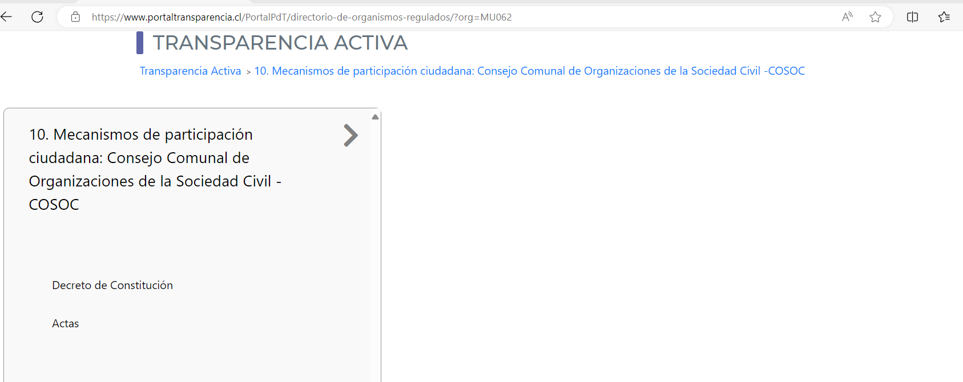

- ¿El alcalde/alcaldesa ha participado en alguna de las sesiones del Consejo de la Sociedad Civil (COSOC) durante el periodo señalado?
R. EN TODAS LAS SESIONES
- ¿Qué temas o iniciativas principales se han discutido?
R.- Ver en Actas
- ¿Ha implementado su municipalidad alguna consulta ciudadana en este periodo (2021-2024)?
R.- SI
- ¿Cuáles han sido los temas abordados?
R.- PLAN REGULADOR COMUNAL

- ¿Se ha realizado algún proceso de presupuesto participativo en su municipalidad? Si ha existido alguna iniciativa de este tipo con anterioridad al periodo indicado, puede informarla.

R- Si, se llevaron a cabo los 2022 (en este año se ejecutaron en año 2023) y 2024

- De existir alguna iniciativa de presupuesto participativo, ¿cuáles fueron los proyectos finalmente ejecutados?

R.-Si, existe una iniciativa de la comunidad en la participación ciudadana, en los proyectos “Presupuestos Participativos” que fueron postulados años 2022 (ejecutados 2023 y 2024

Año 2022 (en este año se ejecutaron en año 2023)

Barrio | Nombre Organización | Nombre | En qué consiste?
Juanita Aguirre | Pedro Aguirre Cerda UV.26 | Modelación entrada metro cardenal caro | Reparar la entrada al metro cardenal caro
Cortijo | El Cortijo Norte UV.30,31,32,33,95 Y 44 | Adquision e instalación de alarmas comunitarias comuna de Conchalí | Instalación de alarmas comunitarias
Balneario | Unión y esfuerzo UV.13 | Iluminando mejor mi barrio | Instalación de luminarias
Vespucio Oriente | Alianza de Conchalí UV.22 | Luz para mi barrio | Seguridad
Vivaceta Barón | Comunidad Eduardo Canales UV.8 y Unión y villa el valle UV.36 | Ilumina mis pasos | Seguridad
Central | Población el Carmen UV.20 | Reposición pasto sintético multicancha población el Carmen | Recambio de pasto sintético de la cancha

Año 2024
Barrio | Nombre Organización | Nombre proyecto | En qué consiste?
Vivceta Barón | Comunidad Eduardo Canales UV.8  Villa Santiago Norte UV.8 y Villa del Valle | Zapadores, un sendero más seguro para las comunidades | Instalación de Luminarias
Vespucio Oriente | Alianza de Conchalí UV.22 | Mas Luz | Instalación de Luminarias
El cortijo | Las arboledas de Quilicura UV.35, Los prunos y Martin Luther King UV.34 | Te pillamos po compadre | Cámaras de seguridad
Juanita Aguirre | Pedro Aguirre Cerda UV.26, UV.25-27-28-29 y 43 | Juanita Aguirre Segura | Instalación cámaras, Alarmas, iluminación y megáfonos
Balneario | Villa Paula Jaraquemada UV.39 | La villa se ilumina | Instalación de Luminarias
Sur | Villa la palma UV.10 | Iluminando nuestra villa para su seguridad | Instalación de Luminarias
Central | Unidad y Esfuerzo UV.9, 14-41-42-46 | Uniéndonos con cámaras por nuestra seguridad | Cámaras de seguridad

- ¿Qué iniciativas de participación o intervención comunitaria se han llevado a cabo con jóvenes dentro del periodo señalado?

R.- En los periodos señalados 2021-2024 no se desarrollaron intervenciones con jóvenes de parte del Departamento de Organizaciones Comunitaria.

- ¿Se han organizado cabildos ciudadanos en su comuna? ¿Con qué propósito y cuántas personas participaron?

R.- En los periodos señalados 2021-2024 no se desarrollaron cabildos ciudadanos por parte de Organizaciones Comunitarias.

Es cuanto podemos informar sobre lo solicitado.
Con ello se da por cumplido lo establecido en los arts. 15 y siguientes de la ley 20.285.
En todo caso y de no encontrarse conforme con la respuesta precedente, Usted podrá interponer un reclamo ante el Consejo para la Transparencia en el plazo de 15 días hábiles contados desde esta notificación, lo que podrá efectuar ingresando como usuario al Portal de Transparencia o directamente en el sitio del Consejo para la Transparencia.
Atentamente

DANIEL BASTIAS FARIAS
SECRETARIO MUNICIPAL
Por orden del alcalde (DE 563/2022)
Municipalidad de Conchalí
F. 28286123.
DBF/LQR/
Conchalí, 15 de enero de 2025

